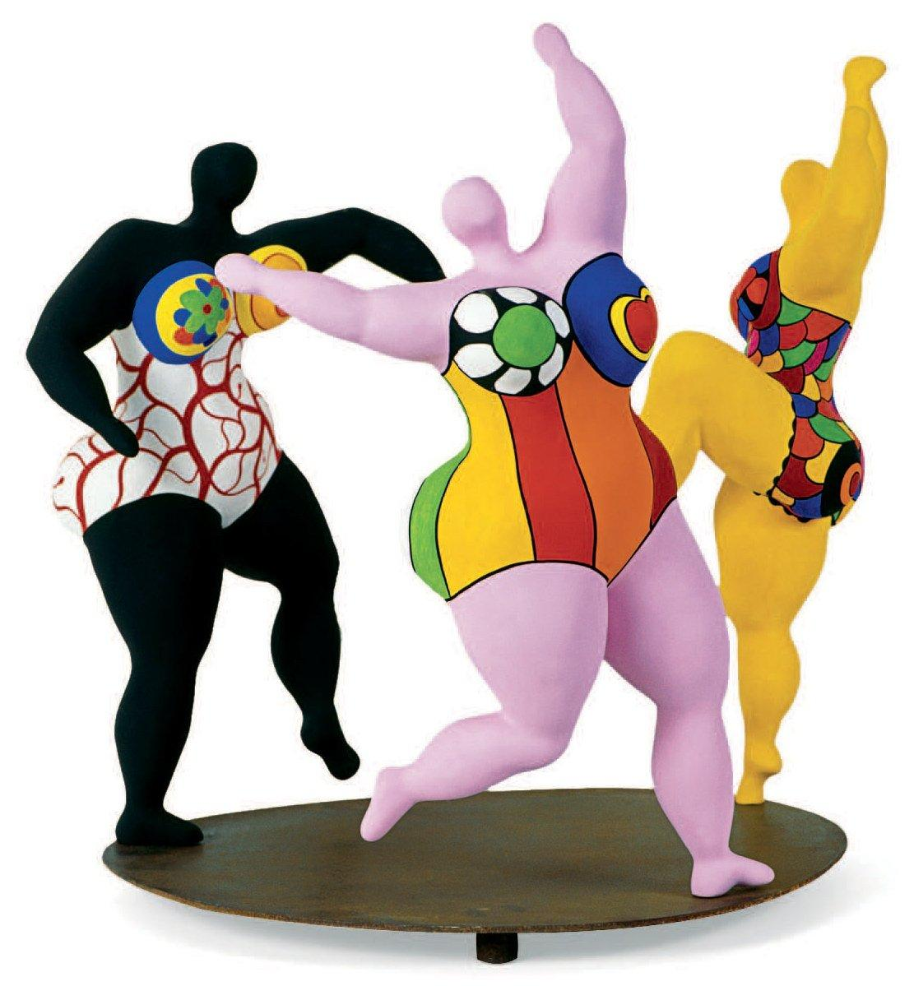

**Niki de Saint Phalle, *Nanas*, « Les trois Grâces », 1999,**

sculpture en céramique et verre de Murano sur polyester, 260,1 cm, exposée en avril 2010 sur New York Avenue, Washington D. C., aux Etats-Unis, à l'occasion d'une exposition organisée par le *Musée national de la femme dans les arts* (NMWA)

Cf. notamment le travail exécuté par des collégiens : <https://lewebpedagogique.com/hdalesegrais/arts-plastiques/>

**BIOGRAPHIE DE L’ARTISTE :**

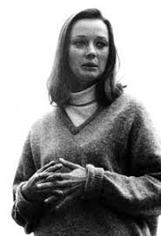 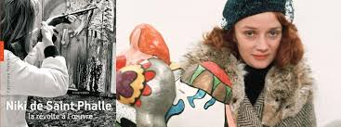

Niki de SAINT PHALLE est née en France en 1930, d’un père français et d’une mère américaine. Après le krach boursier de 1929, son père perd sa fortune et toute la famille part vivre aux Etats-Unis.

Plasticienne, peintre, sculptrice, réalisatrice mais surtout artiste autodidacte, elle commence sa carrière comme mannequin et comédienne.

En 1955, elle fait la connaissance de Jean TINGUELY, sculpteur suisse et crée sa première statue. L’influence de TINGUELY est indéniable et donne une nouvelle impulsion à son travail artistique.

En 1960, elle rejoint le groupe des *Nouveaux Réalistes*, mouvement qui revendique « le recyclage poétique du réel urbain, industriel et publicitaire ».

Niki de SAINT PHALLE devient célèbre grâce à [sa performance, *Les Tirs*](https://www.youtube.com/watch?v=yDhLDvgfqB8), où les visiteurs sont invités à tirer à la carabine sur des poches de couleurs dans le but d’éclabousser des sculptures de plâtre.

Dès 1965, ce sont ses sculptures qui retiennent l’attention du grand public, en particulier ses représentations féminines baptisées « Nanas ».

Elle décède en 2002 à San Diego, en Californie, des conséquences d’une maladie pulmonaire provoquée par les gaz toxiques produits lors de la fabrication de ses figures en polyester.

Féministe, Niki de SAINT PHALLE revendiquait le droit d’être aussi féminine. Elle aimait porter des chapeaux et être coiffée de façon excentrique, jouant beaucoup de son image dans les médias. Engagée*, sensible aux problèmes sociétaux de son époque, comme la lutte pour les droits civiques dans les années 1960 aux Etats-Unis (de nombreuses Nanas ont la peau noire) ou la lutte contre le sida dans les années 1990, elle ne cache pas le versant sombre de sa vie, elle qui a révélé avoir été violée par son père à l’âge de 11 ans.

*\*un artiste engagé est un artiste qui se bat pour une cause, cherche à défendre une idée ou à faire passer un message à travers son art.*

[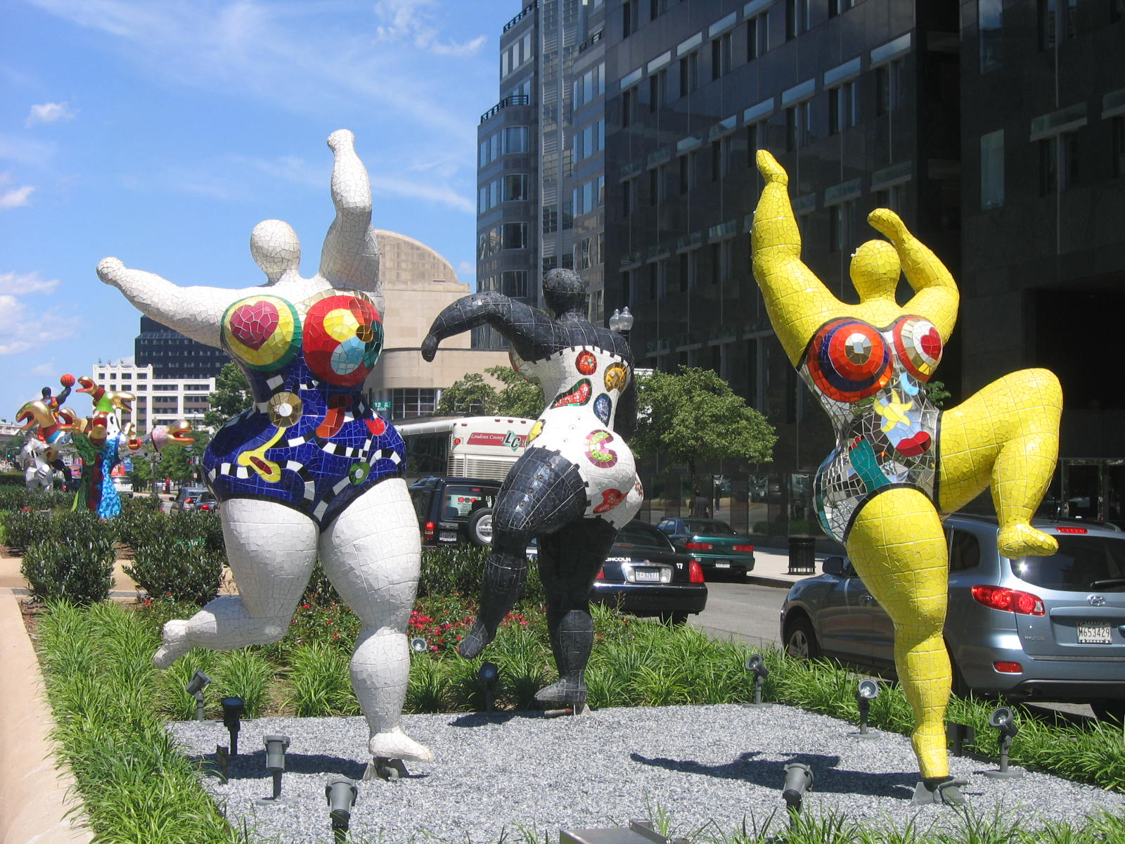](https://lewebpedagogique.com/hdalesegrais/files/2014/09/NMWA.jpg)

**Travail préparatoire à la lecture analytique d’un document**

|  |  |
| --- | --- |
| **Situation**     Auteur     Œuvre     Contexte | Niki de Saint Phalle  *Nanas*, « Les trois Grâces »,  1999 exposée en avril 2010 sur New York Avenue, Washington D. C., aux Etats-Unis, à l'occasion d'une exposition organisée par le *Musée national de la femme dans les arts* (NMWA).  Mouvement des Nouveaux réalistes |
| **Nature**     Genre     Type(s)     Tons, tonalités | Sculpture en céramique et verre de Murano sur polyester, 260,1 cm  Scène : description en mouvement, argumentation  Fantaisie, |
| **Idée générale, thèmes** | 3 femmes corpulentes de couleurs différentes dansent joyeusement ensemble. |
| **Composition** | Statue avec 3 personnages : nous pouvons les voir sur tous les plans puisqu’il est possible de tourner tout autour dans n’importe quel lieu d’exposition.  Effet de cercle, de contre-plongée dû au caractère monumental de l’œuvre qui domine le public. |
| **Analyse linéaire** | *À mener directement sur le texte, le document photocopié, et cf. plus bas*  Pour l’image,  1. Observation,  2. Interprétation |
| **Problématique**  (réponses ci-dessous) | Comment Niki de Saint-Phalle, par sa sculpture monumentale reprenant le thème antique des Trois Grâces, interroge-t-elle les stéréotypes de la beauté féminine de nos jours ? |

**Quelques éléments d’analyse**

|  |  |  |
| --- | --- | --- |
| Divinités du charme et de la beauté | > | référence aux *Trois Grâces* qui ont jalonné l’Histoire de l’Art et aux symboles de la féminité, à leur pouvoir créateur (en donnant naissance) |
| Sculptures dansantes, joyeuses et colorées | > | pour nous interpeller, éveiller notre curiosité, nous rappeler notre enfance, apporter gaieté, joie de vivre et bonne humeur |
| Formes opulentes, femmes géantes | > | femmes fortes et libres, fières et épanouies, modernes, décomplexées, exubérantes, qui aiment la vie |
| Couleurs de peaux (jaune, noir, blanc) | > | trois statues pour trois continents : chez Niki, les femmes sont toutes unies, quelle que soit leur couleur de peau, et elles forment ainsi un symbole du « melting-pot » (désigne un phénomène d'assimilation de populations immigrées de diverses origines en une société homogène) |

[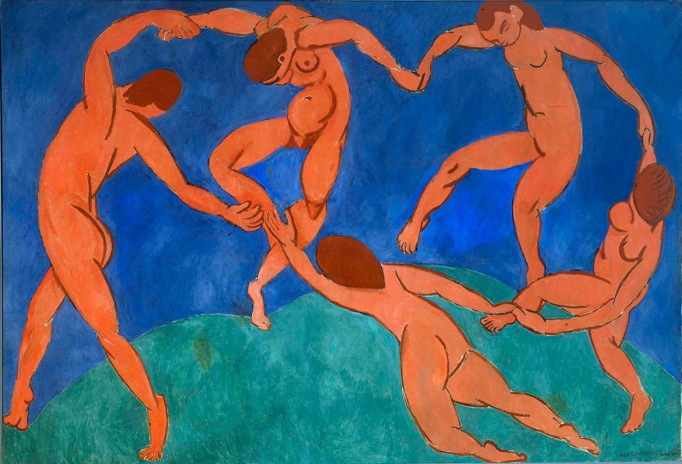](https://lewebpedagogique.com/hdalesegrais/files/2014/09/NMWA_small.jpg)

Henri MATISSE, *La Danse*, 1908

Les trois femmes que l’on observe ici, dansantes, sont un clin d’œil à *La Danse* de MATISSE peintes en 1908. Cependant, l’une est blanche, l’autre est jaune et la dernière est noire.

Les formes des cuisses et du bassin sont amples, la poitrine très généreuse. Les extrémités des membres et la tête sont atrophiées par rapport au reste du corps.

Un pied en l’air, l’autre au sol, elles semblent prêtes à s’envoler. Pourtant, elles sont loin d’être légères, elles mesurent plusieurs mètres de haut !

Malgré leurs formes volumineuses, elles débordent d’énergie et de vitalité. En effet, ces femmes rondes et pleines de vie portent des maillots de bains aux motifs colorés : on perçoit notamment des cœurs, des fleurs, des soleils et des formes géométriques (cercles). Les couleurs sont éclatantes.

*« J’aime le rond.  
J’aime le rond, les courbes, l’ondulation,  
le monde est rond, le monde est un sein.  
[…]  
Je n’aime pas la symétrie.  
J’aime l’imperfection.  
Mes cercles ne sont jamais tout à fait ronds.  
C’est un choix, la perfection est froide.  
L’imperfection donne la vie, j’aime la vie. »*

**Niki de SAINT-PHALLE**

**Réponses à la problématique par les élèves de 2°2**

A travers la représentation de ces trois femmes, corpulentes, de couleurs différentes et en mouvement, Niki de Saint-Phalle montre sa propre idée de la beauté féminine que symbolise la figure des Trois Grâces dans l'Antiquité.

Elle affirme et interroge le spectateur sur la pertinence des standards de beauté qui à travers les âges et les civilisations n'a cessé de changer.

L'artiste dérange avec son œuvre en dénonçant les stéréotypes et en mettant en lumière un problème auquel peu osent se confronter.

Niki de Saint-Phalle décide de contredire la société par cette œuvre libre et engagée.

**Ylian SIEGEL**

Grâce à sa sculpture monumentale, représentant trois femmes corpulentes, Niki de Saint Phalle veut faire passer un message et dénoncer les critères de notre société. Ainsi, son œuvre engagée nous fait réfléchir sur les stéréotypes de la beauté féminine. En effet, aux yeux de Niki de Saint Phalle, les Trois Grâces qui représentent la beauté féminine sont des femmes avec des formes et des couleurs vives. Elle brise ainsi les stéréotypes et dénonce également le racisme puisqu'elles sont représentées de couleurs différentes.

**Rhizlaine EL KHOKH**

Le document est une sculpture réalisée par Niki de Saint Phalle, célèbre plasticienne, peintre, sculptrice, réalisatrice et autodidacte. Intitulée « Les trois grâces », elle fait partie de la série des « Nanas » et a été exposée en avril 2010 sur New York Avenue à Washington D.C., aux États-Unis, à l’occasion d’une exposition organisée par le Musée national de la femme dans les arts (NMWA).

La sculpture en céramique et verre de Murano s’inscrit dans le mouvement des *Nouveaux réalistes* rejoint par son auteure en 1960, il revendique « le recyclage poétique du réel urbain, industriel et publicitaire ».

A première vue, l’œuvre interpelle par son caractère fantaisiste. On y voit en effet, trois femmes corpulentes, aux couleurs vives et à la taille peu commune (260,1 cm) qui semblent danser ensemble dans une ronde endiablée. L’auteure souhaite ainsi interpeller, éveiller la curiosité…

Malgré leurs formes opulentes, loin des standards de beauté actuels, ces femmes semblent décomplexées, fières et épanouies. Le titre de l’œuvre fait d’ailleurs référence aux « trois grâces » de l’Antiquité, ces femmes fortes qui étaient l’incarnation même de la beauté féminine et du pouvoir créateur de la femme. On peut alors y voir une allusion aux changements constants des critères de beauté selon les époques et les civilisations.

Leurs couleurs de peau elles non plus ne sont pas anodines, au contraire, les femmes semblent unies quelles que soient leurs origines. Si l’on va plus loin, le socle circulaire de l’œuvre peut alors représenter la Terre et les « trois grâces » les femmes des trois continents (au sens des trois couleurs de peau) symbolisant le « melting-pot », l’assimilation des populations immigrées de diverses origines au sein d’une société homogène. On peut tout de même rappeler que l’auteure se situe dans un contexte de lutte des populations noires pour les droits civiques aux États-Unis.

Pour conclure, par sa sculpture monumentale, Niki de Saint-Phalle, artiste engagée, interroge les stéréotypes de la beauté actuelle au travers d’une œuvre qui interpelle par sa fantaisie mais pousse également à la réflexion par son caractère argumentatif tout en s’inspirant d’œuvre déjà existantes, comme « la danse » de Matisse, et de symboles de la féminité (« Les trois Grâces »). C’est donc un beau message de tolérance et d’acceptation de soi que veut, au travers de cette œuvre, nous délivrer Niki de Saint-Phalle.

**Alexandre Flesh**